

**Маңғыстау облысы әкімдігінің 2014 жылғы 28 наурыздағы № 57 "Ауылдық елді мекендерге жұмыс істеуге және тұруға келген денсаулық сақтау, білім беру, әлеуметтік қамсыздандыру, мәдениет, спорт және ветеринария мамандарына әлеуметтік қолдау шараларын ұсыну" мемлекеттік көрсетілетін қызмет регламентін бекіту туралы" қаулысына өзгерістер мен толықтырулар енгізу туралы**

***Күшін жойған***

Маңғыстау облысы әкімдігінің 2014 жылғы 30 қазандағы № 267 қаулысы. Маңғыстау облысы Әділет департаментінде 2014 жылғы 05 желтоқсанда № 2543 болып тіркелді. Күші жойылды Маңғыстау облысының әкімдігінің 2015 жылғы 01 маусымдағы № 160 (жарияланған күнінен кейін күнтізбелік он күн өткен соң қолданысқа енгізіледі) қаулысымен

      Ескерту. Күші жойылды - Маңғыстау облысының әкімдігінің 01.06.2015 № 160 (жарияланған күнінен кейін күнтізбелік он күн өткен соң қолданысқа енгізіледі)қаулысымен.

      РҚАО-ның ескертпесі.  
      Құжаттың мәтінінде түпнұсқаның пунктуациясы мен орфографиясы сақталған.

      «Мемлекеттік көрсетілетін қызметтер туралы» 2013 жылғы 15 сәуірдегі Қазақстан Республикасының Заңына, Қазақстан Республикасы Үкіметінің «Ауылдық елді мекендерге жұмыс істеу және тұру үшін келген денсаулық сақтау, білім беру, әлеуметтік қамсыздандыру, мәдениет, спорт және ветеринария мамандарына әлеуметтік қолдау шараларын ұсыну мөлшерін және ережесін бекіту туралы» 2009 жылғы 18 ақпандағы № 183 және «Ауылдық елді мекендерге жұмыс істеуге және тұруға келген денсаулық сақтау, білім беру, әлеуметтік қамсыздандыру, мәдениет, спорт және ветеринария мамандарына әлеуметтік қолдау шараларын ұсыну» мемлекеттік көрсетілетін қызмет стандартын бекіту туралы» 2014 жылғы 12 ақпандағы № 80 қаулыларына өзгерістер енгізу туралы» Қазақстан Республикасы Үкіметінің 2014 жылғы 28 шілдедегі № 837 қаулысына және «Мемлекеттік көрсетілетін қызметтердің стандарттары мен регламенттерін әзірлеу жөніндегі қағиданы бекіту туралы» Қазақстан Республикасы Экономика және бюджеттік жоспарлау министрінің 2013 жылғы 14 тамыздағы № 249 бұйрығына өзгерістер мен толықтыру енгізу туралы» 2014 жылғы 12 мамырдағы № 133 Қазақстан Республикасы Экономика және бюджеттік жоспарлау министрінің бұйрығына сәйкес (Нормативтік құқықтық актілерді мемлекеттік тіркеу тізілімінде № 9432 болып тіркелген) облыс әкімдігі **ҚАУЛЫ ЕТЕДІ:**  
      1. Маңғыстау облысы әкімдігінің 2014 жылғы 28 наурыздағы № 57 «Ауылдық елді мекендерге жұмыс істеуге және тұруға келген денсаулық сақтау, білім беру, әлеуметтік қамсыздандыру, мәдениет, спорт және ветеринария мамандарына әлеуметтік қолдау шараларын ұсыну» мемлекеттік көрсетілетін қызмет регламентін бекіту туралы» қаулысына (Нормативтік құқықтық актілерді мемлекеттік тіркеу тізілімінде № 2409 болып тіркелген, 2014 жылғы 11 мамырда «Әділет» ақпараттық-құқықтық жүйесінде жарияланған) мынадай өзгерістер мен толықтырулар енгізілсін:  
      тақырыбы мынадай редакцияда жазылсын:  
      «Ауылдық елді мекендерге жұмыс істеу және тұру үшін келген денсаулық сақтау, білім беру, әлеуметтік қамсыздандыру, мәдениет, спорт және агроөнеркәсіптік кешен мамандарына әлеуметтік қолдау шараларын ұсыну» мемлекеттік көрсетілетін қызмет регламентін бекіту туралы»;  
      1-тармақ мынадай редакцияда жазылсын:  
      «1. Қоса берiлiп отырған «Ауылдық елдi мекендерге жұмыс iстеу және тұру үшiн келген денсаулық сақтау, бiлiм беру, әлеуметтiк қамсыздандыру, мәдениет, спорт және агроөнеркәсіптік кешен мамандарына әлеуметтiк қолдау шараларын ұсыну» мемлекеттік көрсетілетін қызмет регламенті бекiтiлсiн.»;  
      4-тармақ мынадай редакцияда жазылсын:  
      «4. Осы қаулы әділет органдарында мемлекеттік тіркелген күннен бастап күшіне енеді және ол алғашқы ресми жарияланған күнінен кейін күнтізбелік он күн өткен соң қолданысқа енгізіледі.»;  
      көрсетілген қаулымен бекітілген «Ауылдық елдi мекендерге жұмыс iстеуге және тұруға келген денсаулық сақтау, бiлiм беру, әлеуметтiк қамсыздандыру, мәдениет, спорт және ветеринария мамандарына әлеуметтiк қолдау шараларын ұсыну» мемлекеттік көрсетілетін қызмет регламентінде:  
      тақырыбы мынадай редакцияда жазылсын:  
      «Ауылдық елді мекендерге жұмыс істеу және тұру үшін келген денсаулық сақтау, білім беру, әлеуметтік қамсыздандыру, мәдениет, спорт және агроөнеркәсіптік кешен мамандарына әлеуметтік қолдау шараларын ұсыну» мемлекеттік көрсетілетін қызмет регламенті»;  
      1-тармақ мынадай редакцияда жазылсын:  
      «1. Ауылдық елдi мекендерге жұмыс iстеу және тұру үшiн келген денсаулық сақтау, бiлiм беру, әлеуметтiк қамсыздандыру, мәдениет, спорт және агроөнеркәсіптік кешен мамандарына әлеуметтiк қолдау шараларын ұсыну» мемлекеттік көрсетілетін қызмет регламенті (бұдан әрі – мемлекеттік көрсетілетін қызмет) аудандық (облыстық маңызы бар қалалық) ауылдық аумақтарды дамыту жөніндегі уәкілетті органдармен (бұдан әрі–көрсетілетін қызметті беруші) көрсетіледі.»;  
      4-тармақ мынадай редакцияда жазылсын:  
      «4. Мемлекеттік қызмет көрсету бойынша рәсімдерді (іс-қимылдарды) бастау үшін негіз, көрсетілетін қызметті берушінің көрсетілетін қызметті алушыдан Қазақстан Республикасы Үкіметінің 2014 жылғы 12 ақпандағы № 80 қаулысымен бекітілген «Ауылдық елді мекендерге жұмыс істеуге және тұруға келген денсаулық сақтау, білім беру, әлеуметтік қамсыздандыру, мәдениет, спорт және агроөнеркәсіптік кешен мамандарына әлеуметтік қолдау шараларын ұсыну» мемлекеттік көрсетілетін қызмет стандартының (бұдан әрі – Стандарт) 9-тармағында көздестірілген өтініш пен өзге де құжаттарды алуы болып табылады.»;  
      8-тармақ мынадай редакцияда жазылсын:  
      «8. Рәсімдердің (іс-қимылдардың) реттілігінің сипаттамасы осы «Ауылдық елді мекендерге жұмыс істеу және тұру үшін келген денсаулық сақтау, білім беру, әлеуметтік қамсыздандыру, мәдениет, спорт және агроөнеркәсіптік кешен мамандарына әлеуметтік қолдау шараларын ұсыну» мемлекеттік көрсетілетін қызмет регламентіне (бұдан әрі - регламент) 1-қосымшаға сәйкес блок-схемамен сүйемелденеді.»;  
      «Ауылдық елді мекендерге жұмыс істеуге және тұруға келген денсаулық сақтау, білім беру, әлеуметтік қамсыздандыру, мәдениет, спорт және ветеринария мамандарына әлеуметтік қолдау шараларын ұсыну» мемлекеттік көрсетілетін қызмет регламентінің қосымшасы осы қаулыға 1- қосымшаға сәйкес жаңа редакцияда жазылсын;  
      мынадай мазмұндағы 9-тармақпен толықтырылсын:  
      «9. Мемлекеттік қызмет көрсету процесінде рәсімдердің (іс-қимылдардың) ретін, көрсетілетін қызметті берушінің құрылымдық бөлімшелерінің (қызметкерлерінің) өзара іс-қимылдарының толық сипаттамасы, сонымен қатар өзге көрсетілген қызмет берушілермен өзара іс-қимыл тәртібінің мемлекеттік қызмет көрсету процесінде сипаттамасы осы регламентке 2-қосымшаға сәйкес мемлекеттік қызмет көрсетудің бизнес-процестерінің анықтамалығында көрсетіледі. Мемлекеттік қызмет көрсетудің бизнес-процестерінің анықтамалығы көрсетілетін қызметті берушінің интернет-ресурсында орналастырылады.»;  
      осы қаулыға 2-қосымшаға сәйкес 2-қосымшамен толықтырылсын.  
      2. «Маңғыстау облысының экономика және бюджеттік жоспарлау басқармасы» мемлекеттік мекемесі (Ж.Ұ. Ұланова) осы қаулының «Әділет» ақпараттық-құқықтық жүйесі мен бұқаралық ақпарат құралдарында ресми жариялануын, Маңғыстау облысы әкімдігінің интернет-ресурсына орналасуын қамтамасыз етсін.  
      3. Осы қаулының орындалуын бақылау облыс әкімінің орынбасары Ш.Л.Илмұханбетоваға жүктелсін.  
      4. Осы қаулы әділет органдарында мемлекеттік тіркелген күннен бастап күшіне енеді және ол алғашқы ресми жарияланған күнінен кейін күнтізбелік он күн өткен соң қолданысқа енгізіледі.   
 

*Облыс әкімі                             А. Айдарбаев*  
 

      «КЕЛІСІЛДІ»  
      «Маңғыстау облысының экономика және   
      бюджеттік жоспарлау басқармасы»   
      мемлекеттік мекемесінің басшысы  
      Ж. Ұ.Ұланова  
      2014 жылғы 30 қазан

Маңғыстау облысы әкімдігінің  
2014 жылғы 30 қазан  
№ 267 қаулысына  
1-қосымша

«Ауылдық елді мекендерге жұмыс істеу және тұру  
үшін келген денсаулық сақтау, білім беру, әлеуметтік  
қамсыздандыру, мәдениет, спорт және агроөнеркәсіптік  
кешен мамандарына әлеуметтік қолдау шараларын ұсыну»  
мемлекеттік көрсетілетін қызмет регламентіне  
1-қосымша  
 

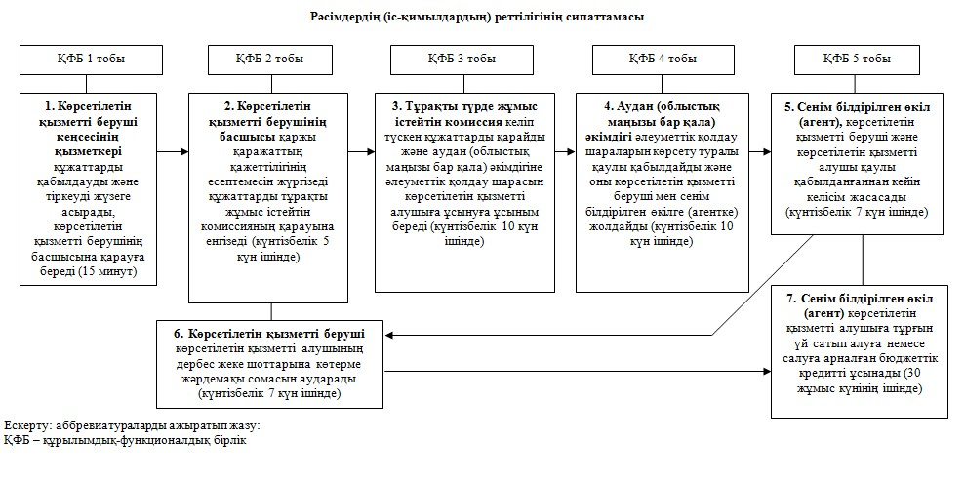

Маңғыстау облысы әкімдігінің  
2014 жылғы 30 қазан  
№ 267 қаулысына  
2-қосымша

«Ауылдық елді мекендерге жұмыс істеу және тұру   
үшін келген денсаулық сақтау, білім беру, әлеуметтік  
қамсыздандыру, мәдениет, спорт және агроөнеркәсіптік  
кешен мамандарына әлеуметтік қолдау шараларын ұсыну»  
мемлекеттік көрсетілетін қызмет регламентіне  
2-қосымша  
 

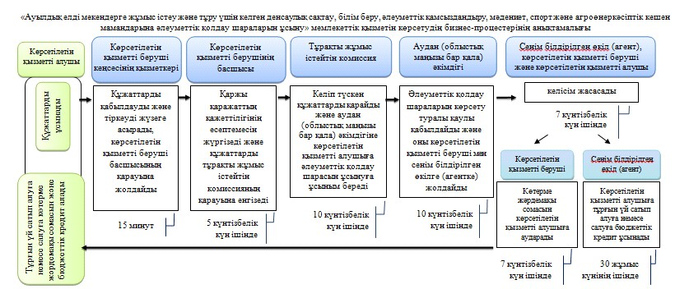  
   
   
 

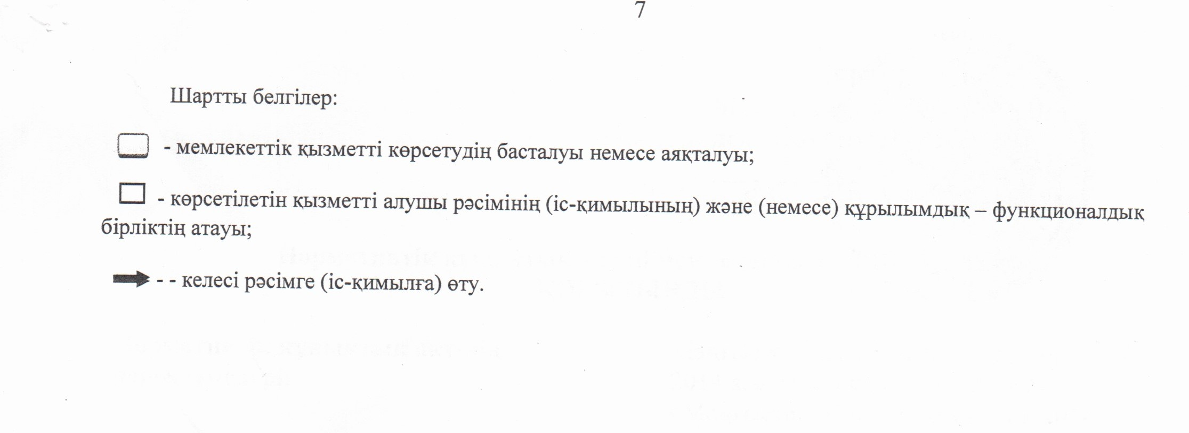

© 2012. Қазақстан Республикасы Әділет министрлігінің «Қазақстан Республикасының Заңнама және құқықтық ақпарат институты» ШЖҚ РМК